北蒙办事处开展“7.28”唐山大地震纪念日
防震减灾知识宣传活动

2023年7月28日，是唐山大地震47周年纪念日，为让辖区广大干部群众铭记历史，学好防震救灾知识，提高自救互救能力，最大限度保障生命财产安全，北蒙办组织开展“7.28”唐山大地震纪念日防震救灾科普知识宣传活动。

北蒙办事处通过微信群线上宣传和悬挂条幅、发放资料等线下宣传相结合的方式，从不同途径、多方位、多角度广泛宣传普及防灾减灾和避险互救知识。

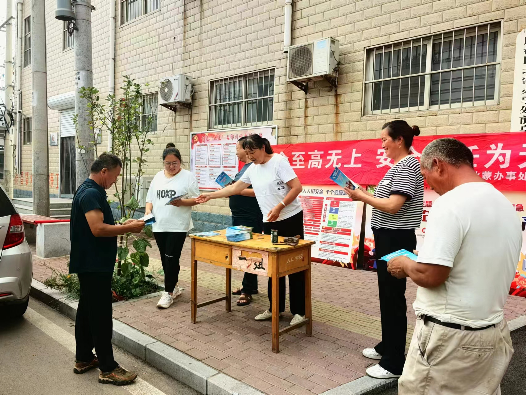
通过这次活动的开展，有效提高了居民的防震减灾意识，使他们能够了解和掌握一定的自救互救技能，广泛普及了防震减灾知识，进一步提高了全民防震减灾意识和应对地震等突发事件的紧急避险应变能力，为构建和谐北蒙贡献力量。

